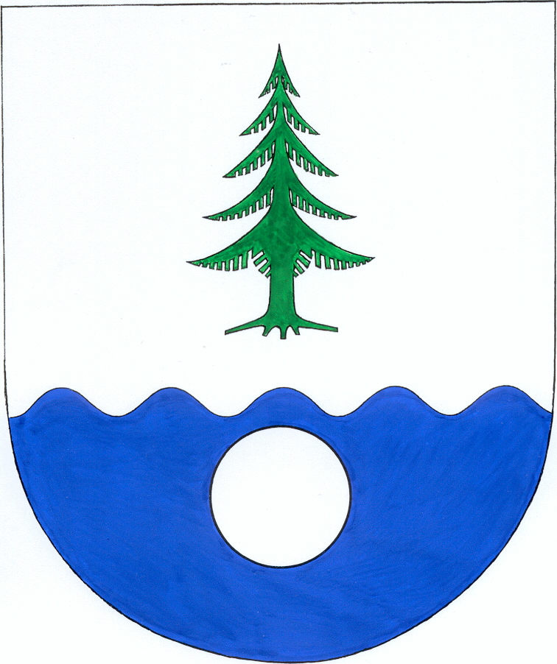
OBEC STŘÍBRNÁ

Obecně závazná vyhláška obce Stříbrná č.1/2017,
kterou se stanoví část společného školského obvodu mateřských škol

Zastupitelstvo obce Stříbrná se na svém zasedání dne 11.10.2017 usnesením č.209 usneslo vydat na základě ustanovení § 178 odst. 2 písm. c) a § 179 odst. 3 zákona č. 561/2004 Sb., o předškolním, základním, středním, vyšším odborném a jiném vzdělávání (školský zákon), ve znění pozdějších předpisů, a v souladu s § 10 písm. d) a § 84 odst. 2 písm. h) zákona č. 128/2000 Sb., o obcích (obecní zřízení), ve znění pozdějších předpisů, tuto obecně závaznou vyhlášku (dále jen „vyhláška“):

Čl. 1

Stanovení školských obvodů

Na základě uzavřené dohody mezi městem Kraslice a obcemi Stříbrná a Bublava o vytvoření společného školského obvodu mateřské školy je území obce Stříbrná částí školského obvodu mateřské školy

- Mateřská škola Kraslice, Boženy Němcové 1685, příspěvková organizace, se sídlem Kraslice Boženy Němcové 1685
- Mateřská škola Kraslice, U Elektrárny 1777, příspěvková organizace se sídlem Kraslice, U Elektrárny 1777
- Mateřská škola Kraslice, Lipová cesta 1091, příspěvková organizace se sídlem Kraslice, Lipová cesta 1091
- Mateřská škola Kraslice, Barvířská 1771, příspěvková organizace se sídlem Kraslice, Barvířská 1771
- Střední škola, základní škola a mateřská škola Kraslice, příspěvková organizace se sídlem Kraslice Havlíčkova 1717

zřízené městem Kraslice.

Čl. 2

Závěrečné ustanovení

Tato vyhláška nabývá účinnosti patnáctým dnem po dni jejího vyhlášení.

…………………....……. …………….…………
Mgr. Libor Bříza Václav Němec
starosta obce místostarosta obce

Vyvěšeno: 5.3.2018
Sejmuto: 21.3.2018

